**Муниципальное бюджетное дошкольное образовательное учреждение**

**«Детский сад «Солнышко»**

**Отчёт**

**инновационной работы по дополнительной общеобразовательной программе**

**социально - педагогической направленности**

**«Русский язык как родной»**

**Авторы – составители**:

**Л.Б. Емелина**, старший воспитатель МБДОУ «Детский сад № 30» «Зоренька» Советского района Нижнего Новгорода;

**А.Н. Новосёлова**, конд. филол. Наук, доцент кафедры управления дошкольным образованием ГБОУ ДПО НИРО;

О.А. Нуждина, заведующий МБДОУ «Детский сад № 30» «Зоренька»

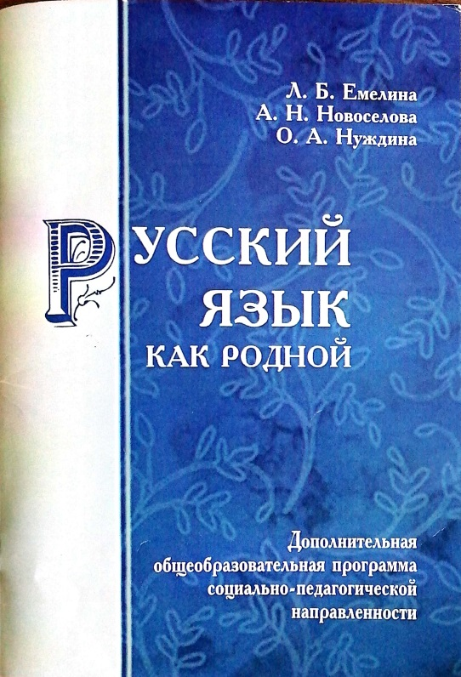

Выполнил ст . воспитатель

МБДОУ д/с «Солнышко

О.А. Приказчикова:

**р.п. Большое Мурашкино**

**2019 -2020 уч.год**

В современных программах дошкольного образования основу обучения составляет развитие речи. В теории и практике дошкольного воспитания основные направления методики развития речи разработаны достаточно полно на материале русского языка как родного. Однако до сих пор мало научных исследований, посвящённых проблемам развития связной русской речи детей дошкольного возраста в полиэтнических группах детского сада (Л.С. Выгодский, Е.И. Негвицкая, Н.А. Яценко). Актуальность разработки дополнительной образовательной программы по формированию навыка русского языка у детей - инофонов определяется тем, что в региональные дошкольные образовательные организации, как и во многие ДОО РФ, стали поступать воспитанники из ближнего и дальнего зарубежья, для которых русский язык не является родным. Как правило, эти дети плохо владеют русским языком и, соответственно плохо понимают или почти не понимают речь педагога. Это налагает особую ответственность на педагогов дошкольной образовательной организации, работающих с такими воспитанниками в новых условиях. Наш детский сад так-же принимает детей – инофонов.

В этом году детский сад посещают три ребёнка армянской национальности:

**Даврешян Сурен** **Юрикович 09.12.2015 г. – средняя группа**

**Даврещян Сурен Аликович 16.08.2015 г. – средняя группа**

**Даврещян Зозан Юриковна 01.08.2013 г. – подготовительная к школе группа.**

Поэтому встал вопрос об оказании помощи всем участникам образовательного процесса: педагогам, детям с не русским родным языком и их родителям. Кафедра управления дошкольным образованием предложила поучаствовать в инновационной деятельности по программе дополнительного образования «Русский язык как родной», под руководством канд. филол. наук, доцент кафедры управления дошкольным образованием ГБОУ ДПО НИРО А.Н. Новосёловой. Цель Программы обеспечения детей – инофонов в русскоязычную среду для их успешной адаптации, социализации, коммуникации и речевого развития. Обучение детей – инофонов русскому языку осуществляется на индивидуальных и подгрупповых занятиях во вторую половину дня. Два раза в неделю. Продолжительность занятий (в соответствии с требованиями СанПин 2.4.1.3049 -13 к организации воспитательно – образовательного процесса).

В средней группе с детьми – инофонами занимаются педагоги: Тезенина Н.А., Назарова А.А., в подготовительной к школе группе: Удалова Е.В.. Бонтаева Н.Н. Правильно организованное обучение и воспитание двухязычных детей в условиях детского сада требует всестороннего обследования их речевых процессов, эмоциональной сферы, а также личностных особенностей. В своей работе мы использовали методику обследования речи, которая направлена на решение следующих задач:

* диагностика речевого развития детей – инофонов;
* построение системы индивидуальной работы;
* отслеживание динамики речевого развития ребёнка и оценка эффективности речевого воздействия.

Полученные данные подробно записаны в карту педагогического наблюдения за процессом обучения и речевого развития детей-инофонов. По итогам обследования составлен индивидуальный маршрут развития, который корректируется в течение года. Приоритетными формами воспитания и обучения педагоги используют русский фольклор: песенки, загадки, сказки и тд. Педагоги включают детей в театрализованную деятельность, праздники и развлечения.

Для подведения итогов реализации Программы педагогами использовались следующие формы:

* оформили детские партфолио;
* дневники педагогических наблюдений;
* обобщение опыта работы педагогов с детьми.

На данный момент не подведены итоги реализации Программы в полном объёме т.к. дети не посещают детский сад.

